***Zadania na czwartek 04.06.2020r.*** *(IV 8,12,15,19)*

***Zabawa matematyczna:*** *„Ile Zosia ma balonów?”*

***Co to jest?***

*Jeśli go nadmuchasz,  
będzie okrąglutki.  
Wypuścisz powietrze,  
zrobi się malutki.*

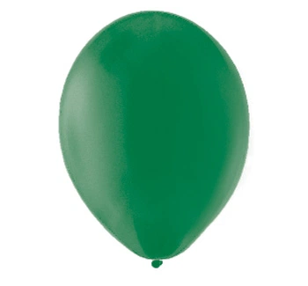   

*   *

* *

* 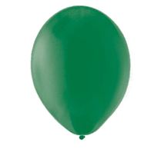 *

***Odpowiedzcie na pytania:***

* *Ile jest balonów:* ***żółtych****,* ***czerwonych****,* ***zielonych****?*
* *Ile jest wszystkich dużych balonów, a ile małych?*
* *Których balonów jest mniej:* ***czerwonych*** *czy* ***niebieskich****?*
* *A których jest więcej:* ***żółtych*** *czy* ***zielonych****?*

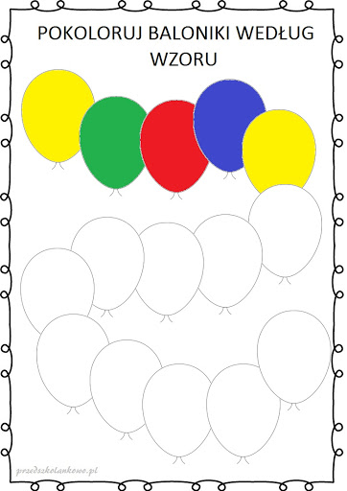

*Posłuchajcie piosenki o* ***kolorach*** *(Śpiewające Brzdące)*

[*https://www.youtube.com/watch?v=owzja2wW8Nk*](https://www.youtube.com/watch?v=owzja2wW8Nk)

*Przygotujcie farby w takich kolorach:*

**

*I zmieszajcie ze sobą farbę:*

* *żółtą i niebieską,*
* *żółtą i czerwoną,*
* *czerwoną i niebieską*

***Jakie kolory powstały?***

*Teraz bez trudu wypełnicie kartę:*

*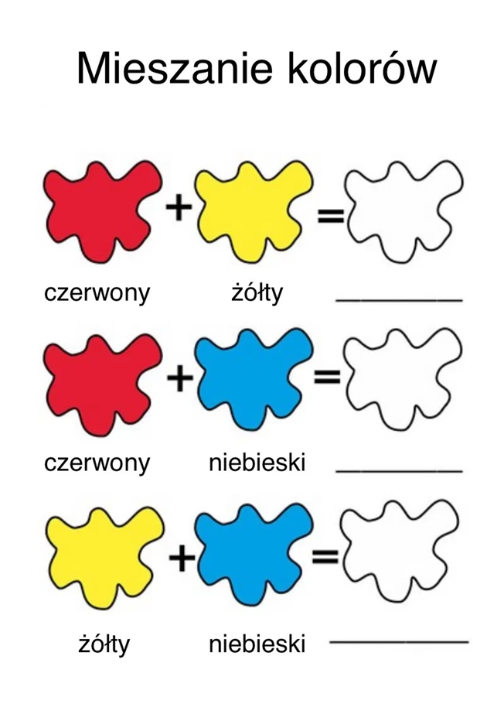Edux.pl*